PRODUK NMS
ZABBIX dan IPHost Network Monitoring

ZABBIX
Zabbix adalah salah satu software open source yang dapat digunakan untuk memonitor jaringan, dan status dari berbagai network services, servers dan network hardware lainnya. Software diciptakan oleh Alexei Vladishev. Dengan zabbix, user dapat mudah mengetahui status server, kondisi jaringan dan mendapatkan notifikasi jika terjadi gangguan, zabbix juga sudah mendukung polling dan trapping.
Keunggulan yang dimiliki oleh zabbix adalah sudah memiliki GUI yang memudahkan pemakaian para pengguna, tampilan GUI berupa map dan grafik sehingga membantu pengaturan administrasi maupun systemnya. Dengan menampilkan map jaringan komputer yang admin kelola beserta dengan statusnya. Maka admin pun akan tahu kondisi jaringan jika terjadi masalah. warna hijau untuk kondisi normal sedangkan warna merah jika terjadi masalah.
Untuk tipe laporan, user dapat membuatnya sesuai waktu yang diinginkan, per minggu, bulan atau sesuai jangka waktu lainnya. Dilihat dari sisi keamanannya, software ini sudah mempunyai sistem authentifikasi dengan IP address dan memberikan informasi masalah dengan cepat, misalkan dengan e-mail atau sms.
Zabbix memiliki keunggulan yang dapat membantu system administrator dalam mengelola beberapa server yang terdapat pada perusahaan.

Berikut adalah tampilan yang disuguhkan oleh ZABBIX
- Tampilan Dashboard
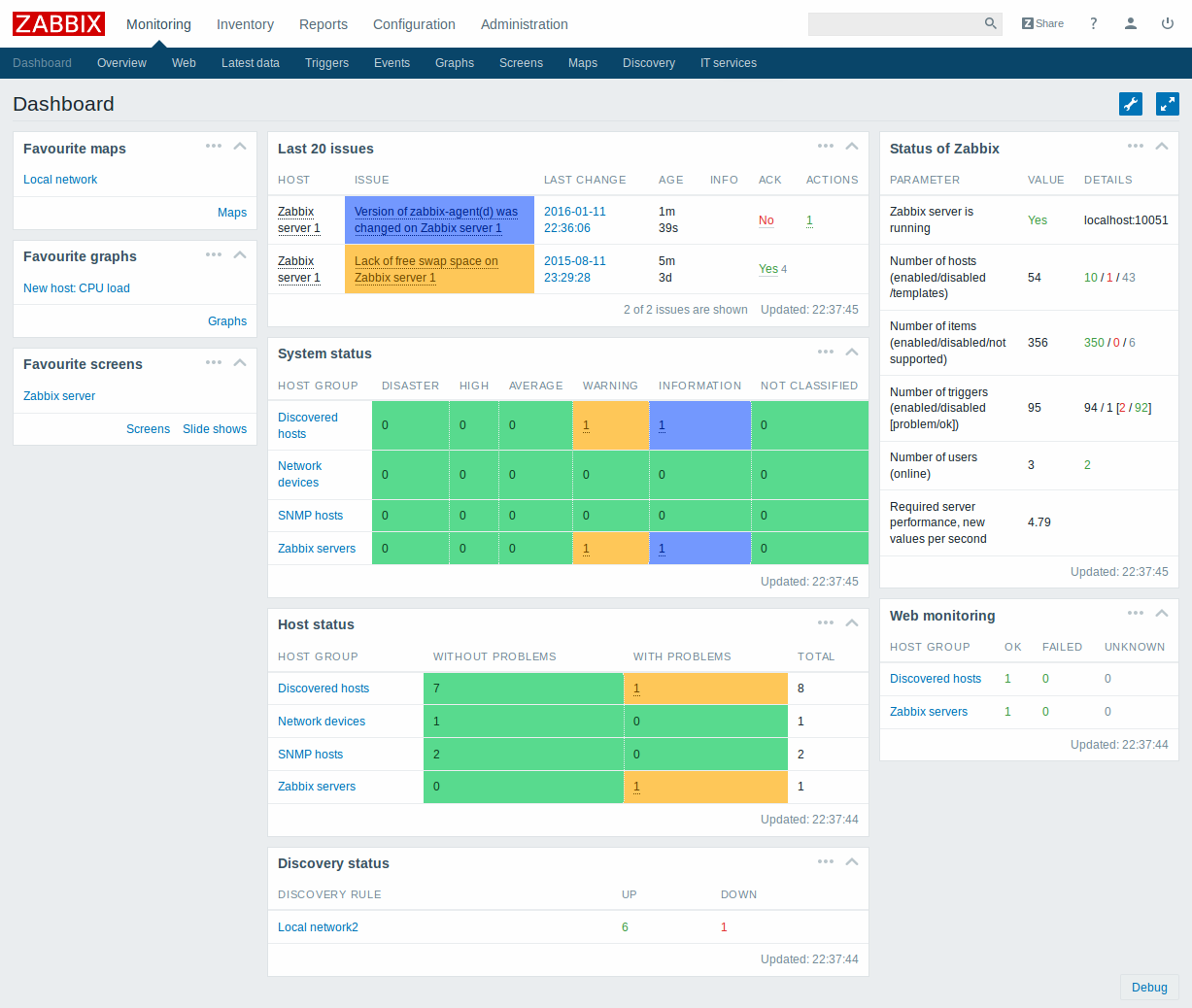
- Tampilan Overview
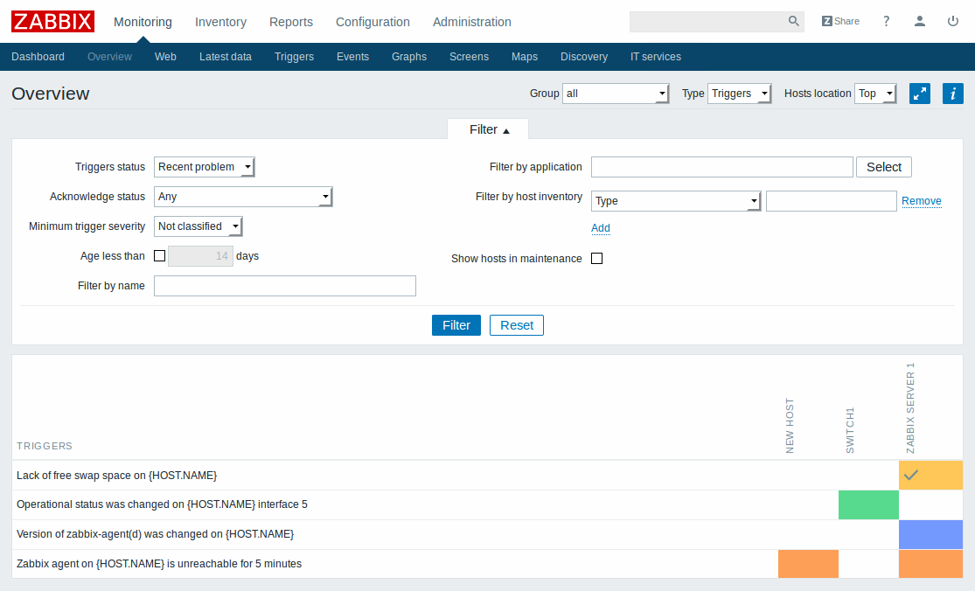
- Tampilan graphs
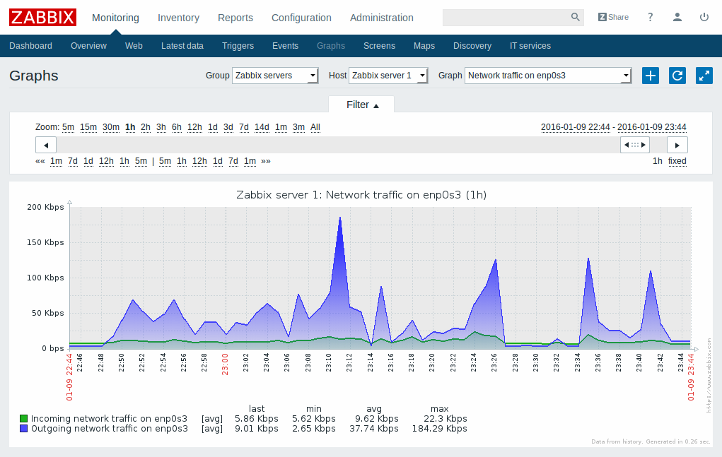
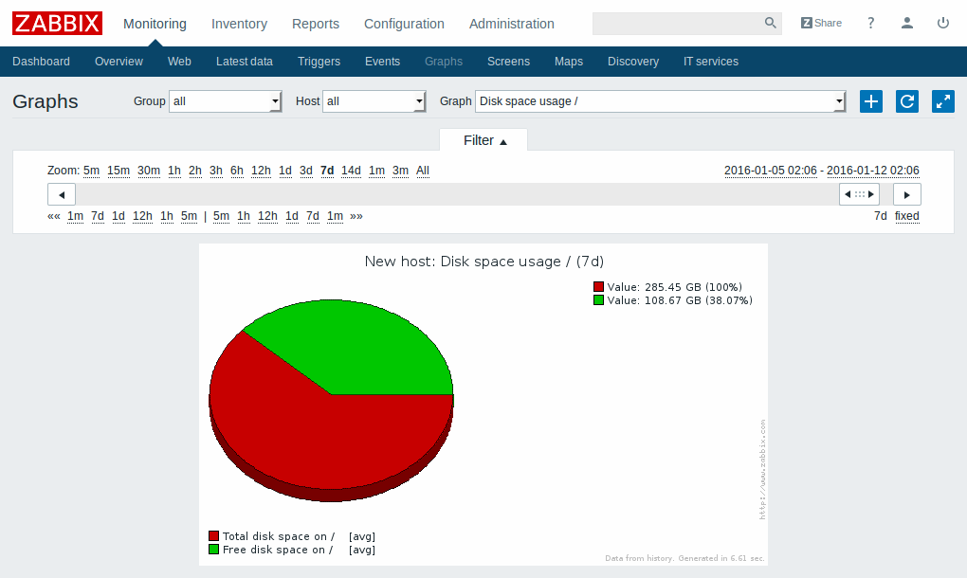

- Tampilan Screen
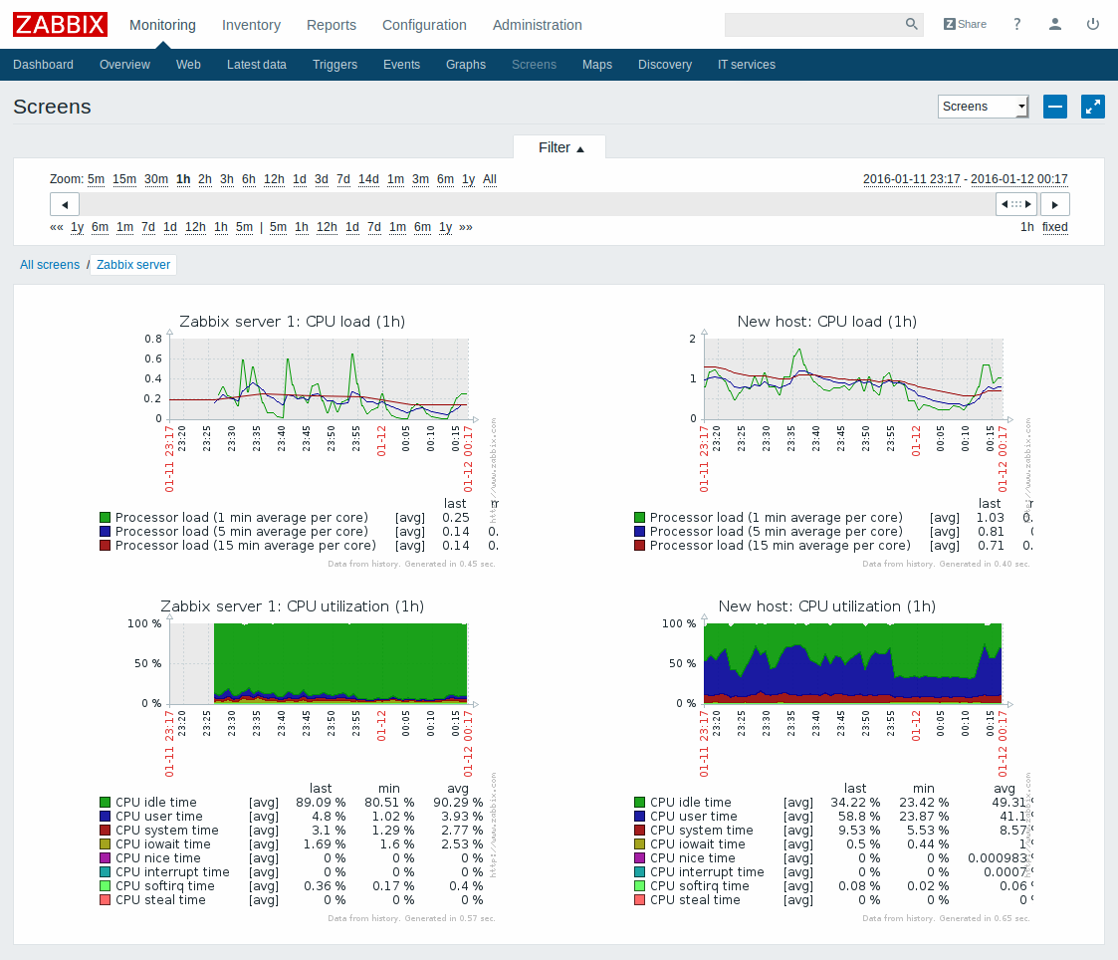

- Tampilan Web scenario
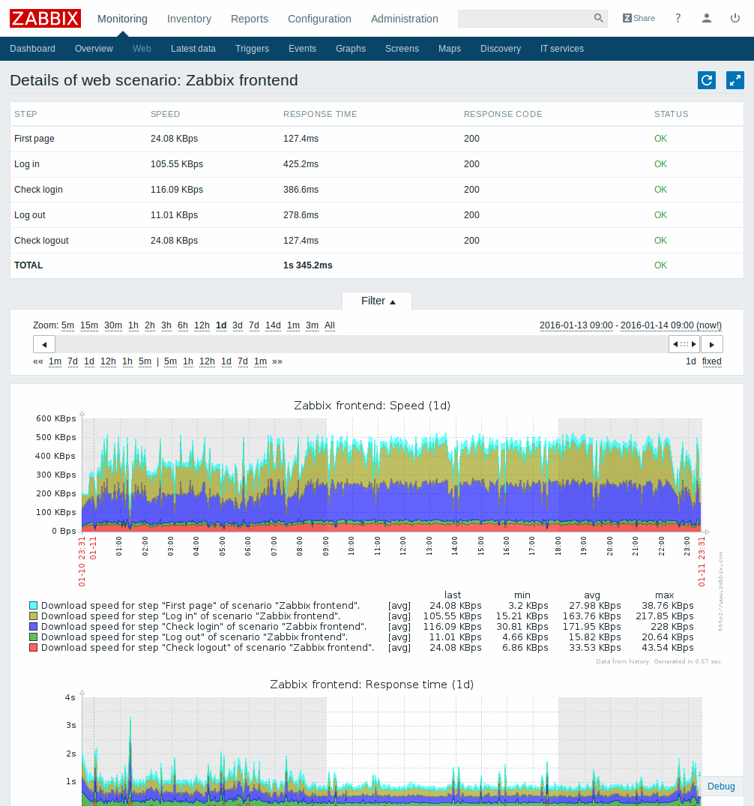

- Maps
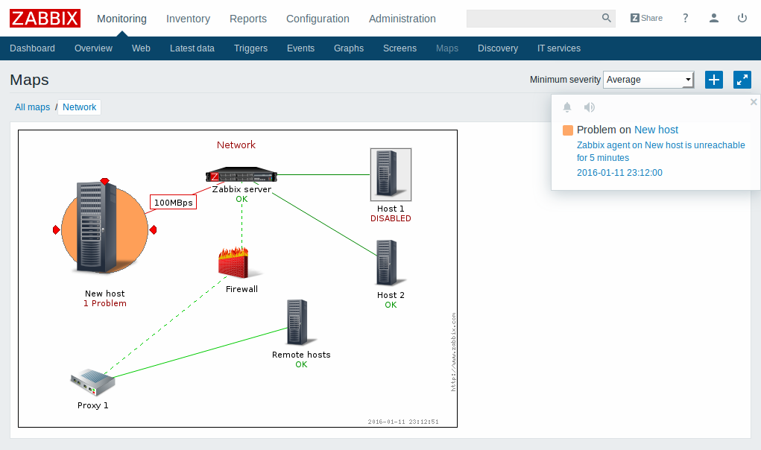

IPHost Network Monitor
Dengan Monitor Jaringan IPHost pengguna dapat memantau jaringan berbasis Windows dan Unix, berbagai server dan peralatan jaringan, ketersediaan dan karakteristik kinerja aplikasi web dan aplikasi lainnya. Sistem peringatan yang maju memberikan pemberitahuan tepat waktu menggunakan beberapa cara seperti e-mail, SMS, dan instant messenger; Sistem ini juga mampu melakukan tindakan koreksi secara lokal atau jarak jauh melalui SSH. Pelaporan dan grafik tersedia melalui antarmuka web.
Monitor Jaringan IPHost mendukung lebih dari 20 metode pemantauan dan lebih dari 10 teknologi peringatan. Pemantau dan peringatan khusus memungkinkan untuk memperluas sistem pemantauan, berdasarkan perubahan kebutuhan suatu perusahaan.
Template aplikasi memungkinkan untuk membuat keseluruhan rangkaian monitor di host hanya dengan beberapa klik. Template aplikasi adalah sekumpulan monitor yang telah dikonfigurasikan sebelumnya untuk memeriksa aplikasi atau layanan tertentu (misalnya MS Exchange) atau server (server Web atau Mail). Pemasangan Monitor Jaringan IPHost berisi lebih dari 50 template aplikasi standar (standar) dan memberi alat untuk membuat template sendiri.
Monitor Jaringan IPHost mencakup produk add-on untuk pemantauan end-to-end aplikasi web dan situs web e-commerce - Web Transaction Monitor. Alat ini mensimulasikan langkah-langkah aktivitas pengguna nyata dari aplikasi web atau pelanggan situs e-commerce. Dengan Web Transaction Monitor pengguna bisa mengecek ketersediaan dan performa aplikasi web.
SMS over GSM modem / phone alert memungkinkan pengiriman SMS (pesan teks) melalui modem GSM atau telepon yang terpasang pada komputer. Peringatan ini adalah mekanisme yang paling andal untuk mengirimkan pemberitahuan tentang kegagalan sistem atau degradasi serius dalam kinerja aplikasi.
Berikut adalah tampilan yang disuguhkan IPHost Network Monitor
- Tampilan GUI Overview
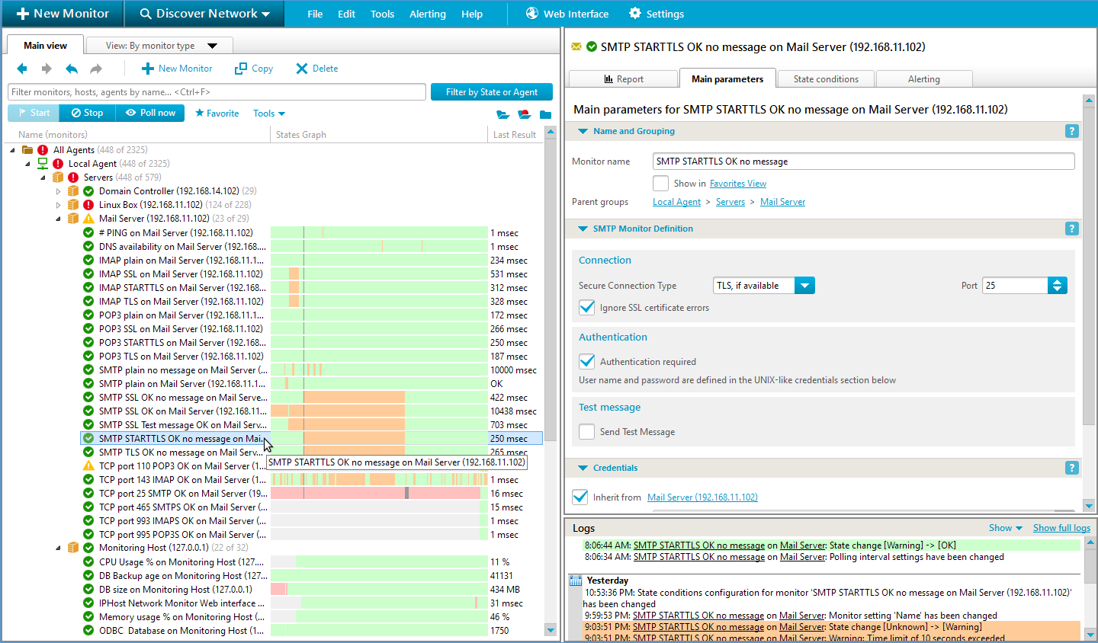
- Tampilan Report Tab
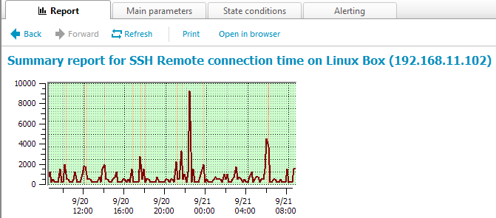
- Tampilan Web Interface Overview
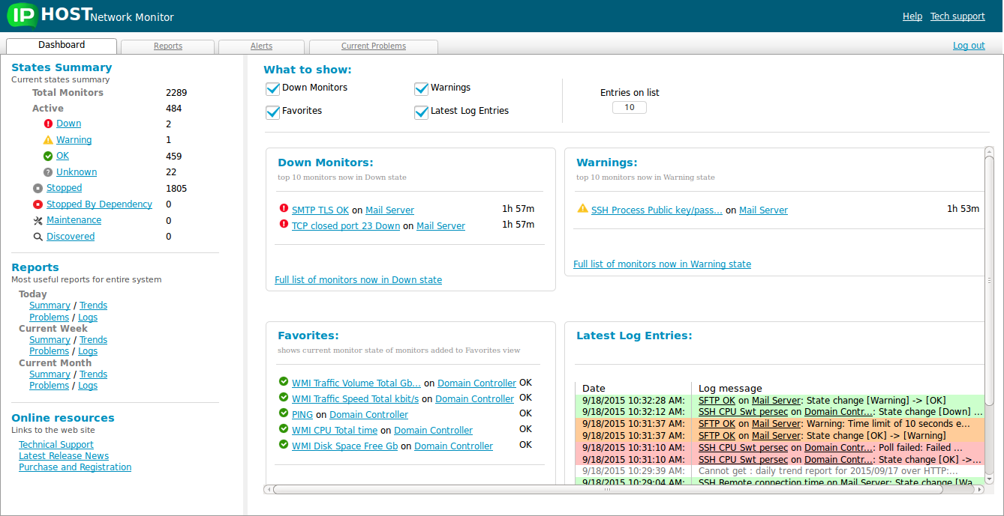

Keunggulan dan Kekurangan dari produk ZABBIX dan IPHost Network Monitor dapat di lihat pada table di bawah:
KEUNGGULAN | ZABBIX | IPHost
Bandwidth Monitoring | ✓ | ✗
Diagnostic Tools | ✓ | ✓
Internet Usage Monitoring | ✓ | ✗
IP Address Monitoring | ✓ | ✓
Real Time Analytics | ✓ | ✗
Resource Management | ✓ | ✗
Server Monitoring | ✓ | ✓
Uptime Monitoring | ✓ | ✓
Web Traffic Reporting | ✓ | ✗

Dari perbandingan di atas dapat dilihat bahwa, meskipun zabbix adalah produk yang bisa didapatkan secara gratis tapi zabbix memiliki features yang lebih banyak dibandingkan IPHost.

